22.11.19

Основны теории производства и издержки производства

Производственная функция

Технология (способ соединения ресурсов)

Комбинация факторов

Производственная функция

Взаимосвязь между вводимой комбинацией факторов и объемов выпуска

Q = F (N, K, L, I)

Основные группы факторов производства

Постоянные - количество которых не зависит от объемов выпуска.

(производственные площади, труд топ-менеджмента и особые знания = интеллектуальные капитал фирмы)

Переменные - количество которых зависит от объемов выпуска.

(труд рабочих, сырье, транспортные услуги, электроэнергия)

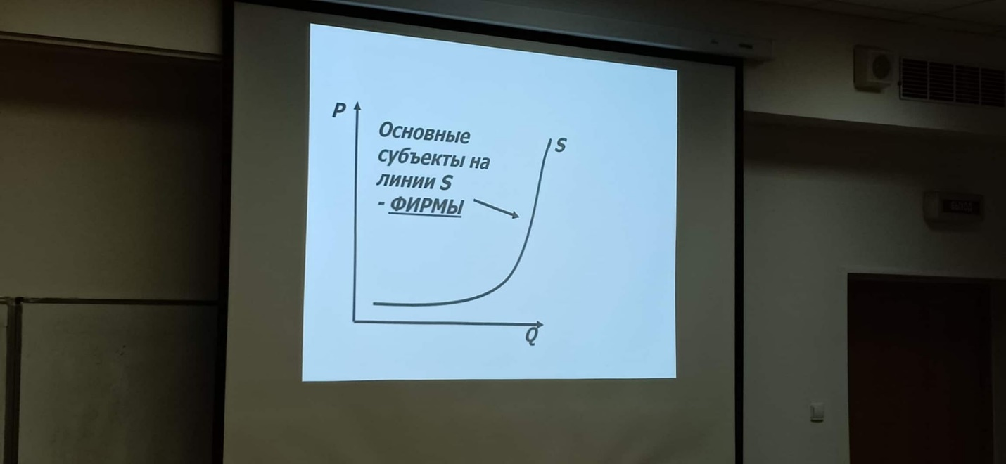

Свойства производственной функции

* Описывает определенную технологию (каждому способу производства = технологии соответствует своя ПФ).
* Описывает альтернативные варианты использования факторов..
* Отражает максимальные значения выпуска для каждой вводимой комбинации факторов.
* Отражает границы рационнального использования ресурсов «экономической области» от цены».

Краткосрочный и долгосрочный период

* Краткосрочный период – промежуток времени, в течение которого фирма варьирует объемы производства, не изменяя количества некоторых вводимых факторов (т. е. один из факторов остается неизменным).
* Долгосрочный период - промежуток времени, в течение которого фирма изменяет объемы всех используемых фактров производства.

Основные дидактические единицы из тематического плана Программы

Традиционная теория фирмы и ее предпосылки. Альтернативные теории фирмы.

Краткосрочный период производства. Постоянные и переменные факторы производства. Средний и предельный продукт переменного фактора производства. Закон убывающей предельной отдачи (производительности) фактора производства.

Долгосрочный период производства. Формула минимизации издержек.

Виды издержек в краткосрочном периоде: общие, постоянные, переменные, средние издержки. Предельные издержки.

Графическое отображение всех видов издержек.

Явные и скрытые издержки.

Издержки в долгосрочном периоде. Кривая долгосрочных издержек (U-кривая). Эффект масштаба.

Общая, средняя и предельная выручка. Принцип максимизации прибыли. Нормальная прибыль. Прибыль бухгалтерская и экономическая.

Риск и неопределенность в рыночной экономике. Виды рисков.

Формы записи производственной функции

- Таблица

- Уравнение

- График (двухфакторная модель)

Функция Кобба-Дугласа (одна из наиболее распространенных):

Q = a x Kα x Yβ

a, α, β - Положительные константы

К, У - Количество используемых ресурсов (обычно труд и капитал)

Значение производственной функции

- Зная свою производсвенную функцию, фирма может посчитать, как изменится обьем выпуска, если увеличить или уменьшить использование одного фактора (ресурса) при неизменности остальных факторов, или увеличить в равной степени количество всех ресурсов.

Фирма

- СЭТ, с. 185

«В неклассической теории этот термин обозначает институт, преобразующий ресурсы в продукцию»

- В. Ф. Максимова «Микроэкономика», 2005, с. 181

«... Под фирмами понимаются коммерческие организации и индивидуальные предприниматели без образования юридического лица, использующие факторы производства, чтобы создать товары и услуги, а затем продать их другим фирмам, домохозяйствам или государству».